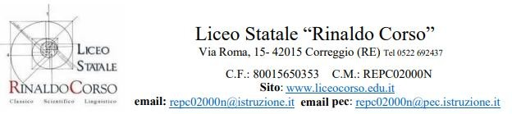
Al Dirigente Scolastico del Liceo Statale “R. Corso”
Correggio (RE)
Oggetto: comunicazione di ritiro/rinuncia agli esami preliminari – Candidato Esterno – Esame di Maturità a.s. 2025-2026

Il/La sottoscritto/a __________________________________________________________________, nato/a a ________________________________(____) il ___/___/______,
residente a ________________________________(____),
in __________________________________________________, ___
C.F. __________________________________, recapito telefonico ____________________________,

PREMESSO
- che ha presentato domanda in qualità di candidato esterno per sostenere l'Esame di Maturità presso codesto Istituto per l'indirizzo di studi Liceo ___________________________________
- che la partecipazione all’Esame di Maturità è subordinata al superamento degli esami preliminari previsti per il mese di maggio;
COMUNICA
la propria volontà formale di rinunciare al sostenimento degli esami preliminari e, di conseguenza, la propria rinuncia alla partecipazione alla sessione dell’esame di Maturità conclusivo del secondo ciclo di istruzione dell’anno scolastico 2025/2026.
Il/La sottoscritto/a dichiara di essere consapevole che la presente rinuncia comporta l’esclusione d'ufficio dalle prove d'esame di Maturità e che non darà diritto al rimborso delle tasse erariali o dei contributi eventualmente versati.
Si allega copia di un documento di identità in corso di validità.
Correggio (RE), / /

FIRMA DEL CANDIDATO

